EDITAL Nº648, DE 18 DE JULHO DE 2025, PARA SELEÇÃO DE ORIGINAIS
COLEÇÃO “OUTROS PASSOS”

ANEXO 2
FORMULÁRIO DE INSCRIÇÃO
(Versão em word disponível para preenchimento no site www.editora.ufrj.br)

1. IDENTIFICAÇÃO
Nome completo:
Ana Amália Tavares Bastos Barbosa
José Minerini Neto

Link do Currículo Lattes e minibiografia acadêmica de até 3 linhas:
Ana Amália Tavares Bastos Barbosa
http://lattes.cnpq.br/9140964099490664
Tetraplégica, muda e disfágica, é pós-doutora em Artes Visuais pelo Instituto de Artes da UNESP – Universidade Estadual Paulista Júlio de Mesquita Filho, é artista plástica e arte/educadora. Pesquisadora independente.

José Minerini Neto
http://lattes.cnpq.br/6031242208088301
Doutor em Artes Visuais pela Escola de Comunicações e Artes da Universidade de São Paulo, onde atualmente é professor no Departamento de Artes Plásticas – CAP ECA USP, é arte/educador e pesquisador.

E-mails:
Principal: j.mneto@usp.br

Alternativo: aatbbl@gmail.com

Telefones (com DDD):
Profissional:  11 30914430 |  | Residencial:  11 32979592 | Celular:  11 991562619
Endereço residencial:
Rua Pires da Mota, nº 954, ap. 73. Aclimação

CEP: 01529-000 | Cidade/Estado: São Paulo - SP
Endereço profissional:
Escola de Comunicações e Artes da Universidade de São Paulo, Departamento de Artes Plásticas
Av. Prof. Lúcio Martins Rodrigues, 443, prédio 5. Butantã

CEP: 05508-020 | Cidade/Estado: São Paulo - SP
Título do original (com subtítulo, se houver):
AMÁLIA: UMA ODISSEIA INCLUSIVA
PINTORA, PROFESSORA, TETRAPLÉGICA, MUDA E DISFÁGICA

Número de páginas em PRETO E BRANCO: 20
Número de páginas em CORES: 14
Características especiais a destacar (mapas, encartes, desenhos, etc.):
Trata-se de uma fotonovela. Por esse motivo, apenas o texto de apresentação está nas normas de formatação solicitadas.

Área(s) de conhecimento:
( ) Ciências Agrárias | ( ) Ciências Biológicas | ( ) Ciências Exatas e da Terra
( ) Ciências da Saúde | ( ) Ciências Humanas | ( ) Ciências Sociais e Aplicadas
( ) Engenharias | ( X ) Linguística, Letras e Artes | ( ) Multidisciplinar

Provável público-alvo:
( ) Graduação | ( ) Pós-Graduação | ( ) Profissionais | ( X ) Público em geral

Sumário e descrição sucinta da temática do livro/importância do livro para sua área:
Ana Amália é arte/educadora, com ampla formação nacional e internacional. Em 2002 ela sofreu um acidente vascular cerebral (AVC) que a deixou tetraplégica, muda e disfágica.
Além de trabalhar como professora de artes visuais e inglês, ela sempre atuou como artista. Antes do AVC, sua produção se dava sobretudo em gravura. Depois do AVC, tornou-se pintora e usa um pincel acoplado ao seu queixo. De imediato, essa prática - feita em sessões de terapia ocupacional - tinha por objetivo reestabelecer a gustação perdida por ela no AVC. Aos poucos, tornou-se sua nova atividade artística, dando origem à sua incursão no universo da pintura que desenvolve até hoje.
Ela vem sendo objeto de estudo referente ao campo da acessibilidade e da inclusão de pessoas com deficiência, e narra tudo que acontece em sua vida em blogs que, de imediato foram criados para que se comunicasse com seu marido e que registrasse o seu dia a dia para que sua filha no futuro soubesse de sua trajetória. Repleto de textos digitados com um mouse de computador adaptado para seu queixo – uma das poucas partes do corpo que possui movimentos voluntários – e com muitas imagens, surgiu assim o interesse em transformar esse conteúdo em uma fotonovela, que foi publicada pela primeira vez em 2023 em revista acadêmica editada pela Universidade do Estado de Santa Catarina.
Acontece que os blogs de Ana Amália receberam novos registros e sua carreira artística novos trabalhos, gerando o interesse em ampliar e atualizar essa fotonovela, intento que consideramos que pode interessar à coleção Outros Passos da Editora da URFJ, cujo edital número 648 destaca questões de deficiência dentre os temas desejados, que, se intersecionados com a ênfase em artes, ciências e humanidades que caracterizam tal coleção, entendemos que essa nossa proposta pode ser importante para que se some aos outros livros e títulos já publicados.
Em síntese, o texto de apresentação foi escrito por José Minerini Neto e a fotonovela organizada por Ana Amália Tavares Bastos Barbosa e editada em recursos limitados ao formato word de modo que atenda ao que foi solicitado para a submissão.

Obs.: O arquivo submetido não possui numeração de página conforme solicitado por conta da formatação da fotonovela, pelo qual pedimos desculpas.

2. OUTRAS INFORMAÇÕES
Recursos financeiros:
( X ) Não possuo recursos para a impressão.
( ) Sim, possuo recursos da agência de fomento:_____________________________________
( ) Sim, possuo recursos de outra origem:____________________________________________
Outras informações:
Até o momento da submissão não possuímos recursos para impressão, porém, caso seja aprovado, nos disponibilizamos a captá-los.

3. TERMO DE CIÊNCIA DO EDITAL (Assinale um X no quadro abaixo e responda à pergunta da sequência.)

Declaro que li e estou de acordo com o Edital EDITORA/FCC/UFRJ Nº 648, de 18 de julho de 2025, ao qual se submete esta proposta.
X

Há imagens ou material que necessitam de autorização de uso?
( ) SIM ( X ) NÃO

Em caso de resposta afirmativa à questão anterior, o proponente responsabiliza-se por entregar todas as autorizações juntamente com a versão final da obra após eventual aprovação pelo Conselho Editorial.

Rio de Janeiro, 07_/10/2025.

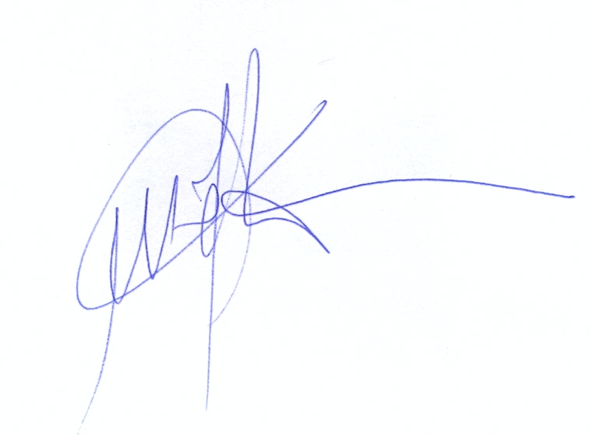
Assinatura: __________________________________________________

